梅雨時の大雨に伴う農作物等の管理対策

令和７年６月12日

新潟県農林水産部

|  |
| --- |
| 新潟県は６月10日頃に梅雨入りしたと見られます。例年、梅雨時期は大雨が発生しやすく、農作物等への被害が懸念されます。次の事前対策を参考に、平時に対策をしておきましょう。  大雨や荒天時は、水路やほ場の見回りなどはせずに、安全確保を優先してください。大雨後は安全を確認した上で事後対策を行いましょう。  また、湿度が高いと熱中症を発症しやすくなります。作業中は、小まめに休憩をとり、定期的に水分や塩分を補給しましょう。 |

１　水稲

事前対策

（１） 用排水路を点検し、刈草等を取り除くなど整備を万全にする。

（２） 下流域への影響を考慮し、大雨が予報されたら、一定水位を保った上で排水されるよう水尻を調節する。

事後対策

（１） 冠水した場合は、可能な限り速やかに排水を図り、葉先だけでも水面上に出せるよう努める。

（２） 浸・冠水した場合は、稲体の弱体化に留意し病害虫の早期発見と早期防除に努める。

２　大豆

事前対策

明きょや排水口等の連結を点検・整備し、排水路の確保に努める。

事後対策

（１） 浸・冠水した場合は、できるだけ早く排水するように努める。

（２） 排水後、大豆が本葉展開～開花期頃の場合は中耕・培土を行う。畦上まで２日以上水没した場合は、生育を回復させるため窒素追肥を10ａ当たり成分で２～３kg施用する。

３　園芸共通

事前対策

1. ほ場周辺の排水路等の施設の点検や、明きょ・暗きょの排水路への接続を確認し、

遅滞なく排水できるよう整備しておく。また、排水ポンプ等の施設を使用する場合は、事前に保守点検や試運転を行っておく。

（２）施設栽培では、降雨時の管理・補修は難しいため、あらかじめハウスの外張り被覆資材やオイルタンクの固定などの保守点検を行う。

事後対策

1. 浸・冠水したほ場の停滞水は、根傷みの原因となるので、明きょや排水ポンプ等を

活用した速やかな排水に努める。

1. 浸・冠水により茎葉が汚れた場合は、可能な限り速やかな散水により汚れを落とす。
2. マルチ栽培では一時的にマルチをめくるなどして土壌を速やかに乾燥させる。
3. 倒伏した株は早急に起こし、茎、果実、花穂等の曲がりを防止する。
4. 病害が発生しやすくなるので、発生状況を確認して適切に防除を実施する。
5. 葉が傷んだ場合等は、液肥の葉面散布を行い、草勢回復を促す。

４　野菜

事後対策

1. 果菜類は、降雨が続いた後の強い日射により果実の日焼けや草勢の低下が懸念さ

れるため、すいか等ではワラによる果実の被覆、施設栽培では遮光などの対策を行う。草勢低下や衰弱がみられる場合には、摘果（花）や追肥を行い草勢の回復を図る。

1. 交配中の果菜類は、水滴や湿度の影響で着果しないおそれがあるので、状況を

よく確認し、必要に応じて再度交配する。

５　果樹

事前対策

ぶどうでは急激な土壌水分の変化等により裂果しやすいことから、空梅雨時には適

度なかん水に努めるとともに、敷きワラ等を行い適度な土壌水分を保つようにする。

事後対策

収穫を目前に控えたももは熟期が早まることがあるので、品質低下とならないように適期収穫を徹底する。

６　花き

事後対策

切り花類や鉢物類では、降雨が続いた後の急激な日射により葉焼け（チップバーン）等の生理障害を生じやすいので、日射量に応じたこまめな遮光の実施や換気・送風等により適切な温度・湿度管理に努める。

７　牧草・飼料作物

事前対策

（１） 牧草、飼料作物は、浸水による倒伏や根腐れを防止するため、明きょ、溝切りによる排水対策を行う。

（２） 調製済の牧草ラップサイレージ等をほ場で保管する場合は、水はけの良い場所に移動し、浸水による品質低下を防ぐ。

事後対策

（１） 牧草、飼料作物のほ場に浸水等があった場合は、早急な排水対策に努める。

（２） 河川敷のほ場が浸水した場合は、品質確保のため牧草を刈取り除去し再生を促す。

（３） 流木、土砂等が流入した場合は、これらを除去するとともに、牧草の密度が著しく低下した場合は追播、または、草地更新を行う。

８　家畜管理等

事前対策

畜舎への雨水の浸入を防ぐとともに、配合飼料、牧乾草は濡れて変敗しないよう、安全

な場所に移動する。

事後対策

（１） 畜舎への浸水があった場合は排水に努め、水が引いた後、速やかに畜舎、家畜、設備器具の水洗、乾燥、消毒を実施する。また、電気設備は漏電事故や火災の原因とならないように十分点検する。

（２） 特に搾乳機器は故障の有無を点検し、消毒等の衛生対策を徹底のうえ利用を再開する。

（３） 家畜の観察を励行し、異常のある場合は速やかに獣医師の診療を受ける。

（４） 死亡家畜は速やかに化製場に搬入する等的確な処置を行う。

９　きのこ

事前対策

（１） 施設（ハウス、雨よけなど）の点検を十分に行い、損壊、倒壊等が生じないよう保護・補修に努める。

（２） 施設等への雨水の浸入を防ぐとともに、屋外に保管してある資材類（おが粉等）が飛散しないよう、被覆などの適切な管理を行う。移動が可能な場合は屋内に移動させる。

事後対策

（１） 大雨が収まったら速やかに、被害状況の把握に努める。

（２） 浸水した施設の電気設備は、起動前に十分な点検を行い、漏電事故が発生しないよう注意する。

（３） 浸水した培養・発生・生育物は速やかに施設外へ搬出し処分する。

（４） 浸水した施設は、空にして水で泥等を洗浄し、残留性のない薬剤で除菌する。

（５） 修繕は十分な安全を確保してから実施する。

10　漁業全般

事前対策

早めの情報入手に心がけ、大雨が予想される際には漁具や飼育池等の管理に十分留意し、

厳重に警戒するよう組合員へ周知する。

事後対策

1. 河川から流出した流木などが港内や海上を漂流している場合があるため、出入港、

操業時は、周囲の安全を十分確認し、漂流物に接触しないよう注意しながら航行する。

1. 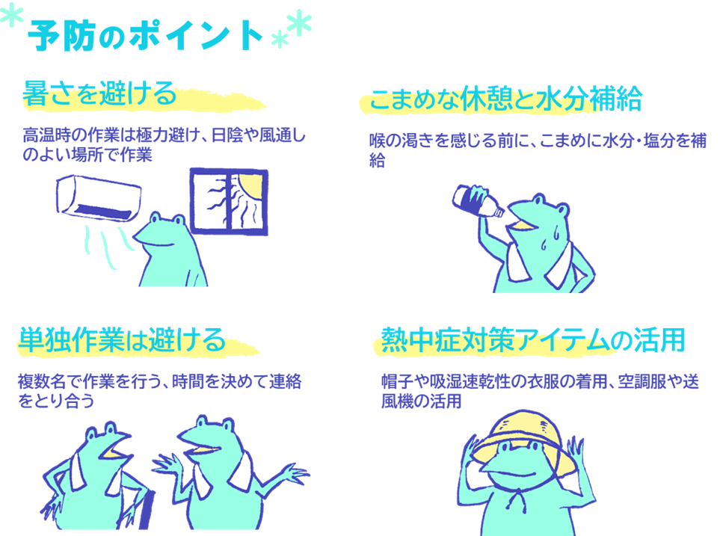係留している漁船・漁具や飼育池等を確認する際は、安全を確保した上で実施する。

出典：農林水産省「熱中症対策パンフレット」より

**農作業中の熱中症を予防しましょう!!**